THPT PHÚ NHUẬN
ĐÁP ÁN - MÔN VẬT LÝ LỚP 11 HKII

Câu 1 : 1,5đ
- Tia khúc xạ nằm trong mặt phẳng tới và ở phía bên kia pháp tuyến so với tia tới  - Với 2 môi trường trong suốt nhất định, tỉ số giữa sin góc tới (sini) và sin góc khúc xạ (sinr) luôn không đổi  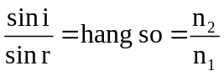 | 1,0
- Khi tia tới vuông góc với mặt phân cách của hai môi trường i = 0 ⇒ r = 0 | 0,5
Câu 2 : 1,5đ
Hiện tượng cảm ứng điện từ: là hiện tượng xuất hiện dòng điện cảm ứng trong mạch điện kín khi từ thông qua mạch biến thiên. | 0,5
Định luật Faraday về cảm ứng điện từ: Độ lớn của suất điện động cảm ứng trong mạch kín tỷ lệ với tốc độ biến thiên của từ thông qua mạch.  Công thức : 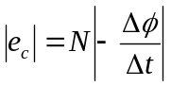  Tên gọi các đại lượng và đơn vị | 0,5  0,25  0,25
Câu 3 : 2,0đ
Độ tụ D: Đặc trưng cho khả năng hội tụ chùm tia sáng qua thấu kính.  Đơn vị  Sự điều tiết mắt: Sự thay đổi độ cong các mặt của thể thủy tinh (thay đổi tiêu cự f của thấu kính mắt), để giữ cho ảnh của vật cần quan sát hiện rõ trên màng lưới mắt  f = - OC_{v} = -25 (cm)  D = = - 4dp | 0,5  0,25  0,25  0,5  0,25x2
Đáp án trên dựa vào NDCB, HS có thể trả lời theo SGK.
Câu 4 : 2,0đ
a) Áp dụng định luật khúc xạ ánh sáng:   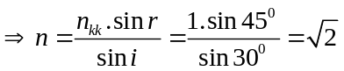 | 0,5  0,5
b) sini_{gh}=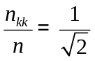→ i_{gh} = 45⁰  - Vì i>i_{gh}: xảy ra hiện tượng phản xạ toàn phần  - Vẽ hình chính xác. | 0, 5  0,25  0,25

Câu 5A : 3,0đ
- d’₁ = 40 (cm) 0,5đ  k₁ = -1 0,25đ  Ảnh thật, ngược chiều, cao 2 (cm) 0,25 x 3 đ  Hình vẽ 0,5đ  - k = k₁ . k₂ 0,25 x 4 đ  k₂ = -1  d₂ = a – 40  a = 25 (cm) | 3,0

Câu 5B : 3,0đ
a. -Vật thật, ảnh ngược chiều ➔ ảnh thật ➔ TKHT  -Ảnh ngược chiều ➔ k=2 ➔d’=2dS  -Vật thật , ảnh thật: L = d+d’= 180cm ➔ d = 60cm, d’ = 120cm  f =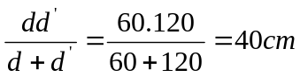  b.TKHT mà ảnh bé hơn vật ➔ ảnh thật, ngược chiều➔k = 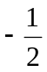  k =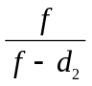 = ➔ d2 = 120 cm > d  Vậy phải dịch chuyển vật ra xa thấu kính thêm một đoạn: 120 – 40 = 80 cm. | 0,25  0,25  0,25x2  0,25x2  0,5  0,5  0,5
CHÚ Ý : HS có thể dùng cách khác để tính đúng đáp số, vẫn cho đủ điểm
Học sinh làm đúng không theo các bước như đáp án vẫn cho nguyên điểm từng phần.
Thiếu hay sai đơn vị chỉ trừ ở đáp số (có hỏi) 0,25đ và chỉ trừ 1 lần cho mỗi bài toán.

